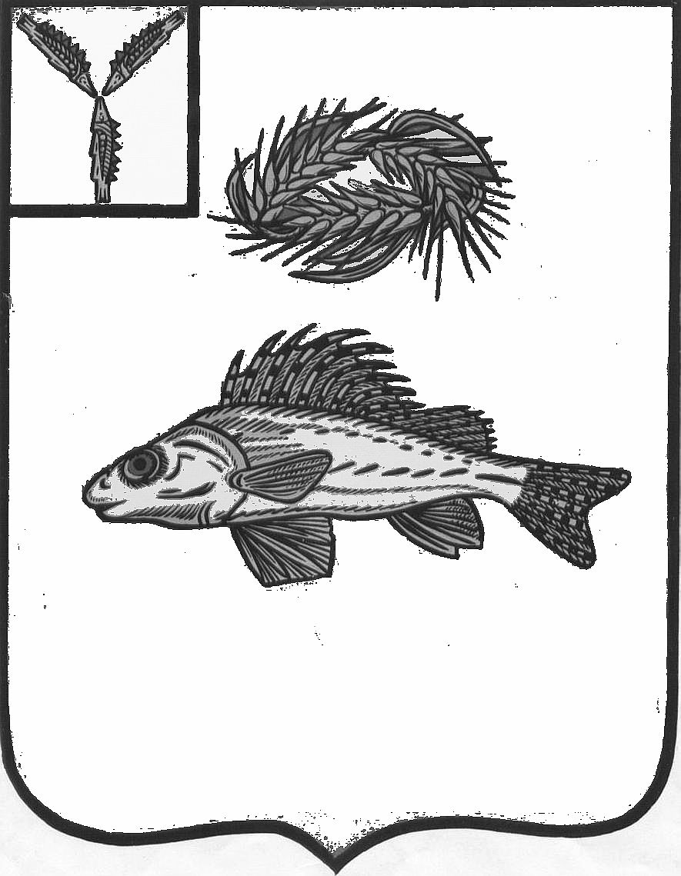
АДМИНИСТРАЦИЯ
ЕРШОВСКОГО МУНИЦИПАЛЬНОГО РАЙОНА
САРАТОВСКОЙ ОБЛАСТИ

ПОСТАНОВЛЕНИЕ

от__от 28.01.2022____________________ № _55___________________________
г. Ершов

О внесении дополнения в постановление
администрации Ершовского муниципального
района Саратовской области от 24.12.2021г. № 850

На основании Федерального закона от 06 октября 2003 года № 131-ФЗ «Об общих принципах организации местного самоуправления в Российской Федерации», руководствуясь Уставом Ершщовского муниципального района, администрация Ершовского муниципального района Саратовской области ПОСТАНОВЛЯЕТ:
1. Дополнить постановление администрации Ершовского муниципального района Саратовской области от 24.12.2021г. № 850
"Об утверждении Плана нормотворческой деятельности администрации Ершовского муниципального района Саратовской области на 2022 год" позицией 8 следующего содержания:
8 | Постановление Правительства Российской Федерации, Постановление Правительства Саратовской области | Постановление администрации ЕМР «Об утверждении формы проверочных листов» | Отдел правового обеспечения | февраль
2. Настоящее постановление вступает в силу со дня его принятия и подлежит размещению на официальном сайте администрации Ершовского муниципального района в сети «Интернет».
3. Контроль за исполнением настоящего постановления возложить на руководителя аппарата администрации Ершовского муниципального района С.В.Калинину.

Глава Ершовского
муниципального района С.А.Зубрицкая

